5 Geometrie. Vierecke

Speisekarte: Strecken und Geraden
Stelle dir ein Menü aus Vorspeise, Hauptspeise und Nachspeise zusammen und löse die Aufgaben.

Vorspeise:
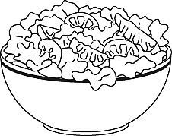 |  |  | 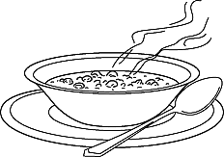
a) Wie viele Geraden kann man durch einen Punkt zeichnen?  b) Wie viele Geraden kann man durch zwei Punkte zeichnen? |  |  | a) Von einer Geraden kann man immer nur ein Stück zeichnen. Erkläre.  b) Drei Punkte sind mit Strecken miteinander verbunden. Wie viele Strecken ergeben sich?

Hauptspeise:
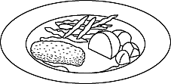 |  |  | 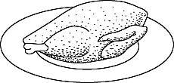
a) Zeichne die Strecke .  b) Zeichne eine Gerade durch den Punkt D.  c) Verbinde alle Punkte durch Strecken und miss folgende Längen.  : :  : : |  |  | a) Zeichne eine Gerade durch zwei beliebige Punkte ein und benenne sie.  b) Verbinde alle Punkte durch Strecken und miss ihre Längen.
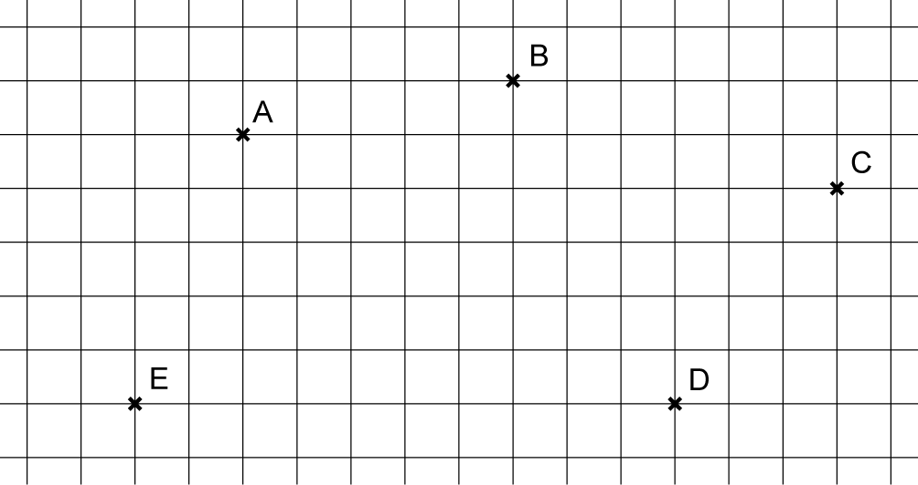 |  |  | 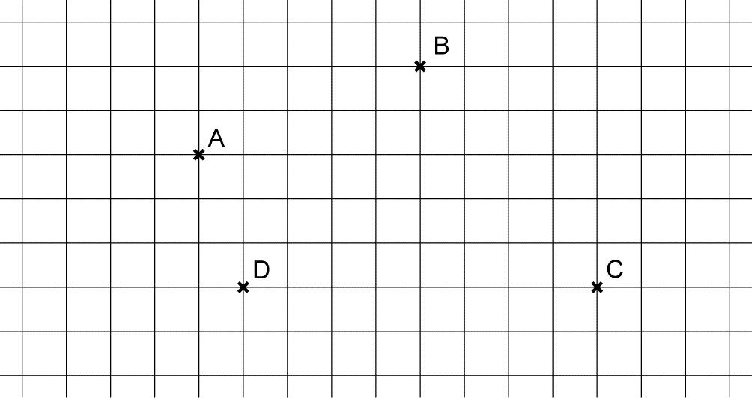

Nachspeise:
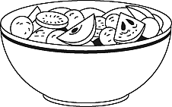 |  |  | 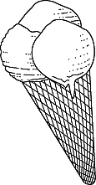
Zeichne auf der Rückseite ...  a) … drei Geraden, die sich dreimal schneiden.  b) … drei Geraden, die sich einmal schneiden. |  |  | Zeichne auf der Rückseite ...  a) … drei Geraden, die sich nicht schneiden.  b) … drei Geraden, die sich zweimal schneiden.

Lösungen

Speisekarte: Strecken und Geraden, KV 69
Vorspeise links
a) unendlich viele b) eine
Vorspeise rechts
a) Eine Gerade ist unendlich lang. Daher kann man eine Gerade nicht vollständig zeichnen, sondern immer nur ein Stück von ihr.
b) drei Strecken
Hauptspeise links
a)

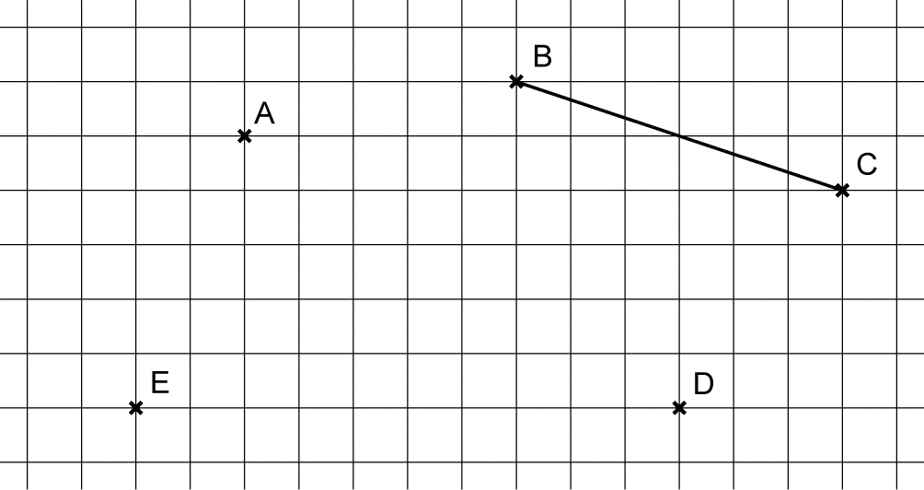

b) Mögliche Lösung:

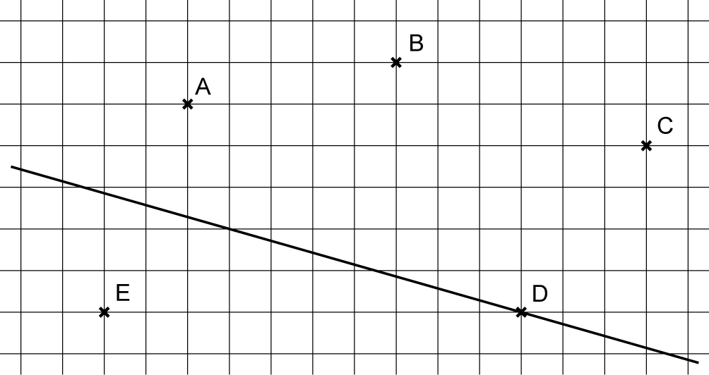

Die Gerade durch den Punkt D kann eine beliebige Richtung haben.
c)

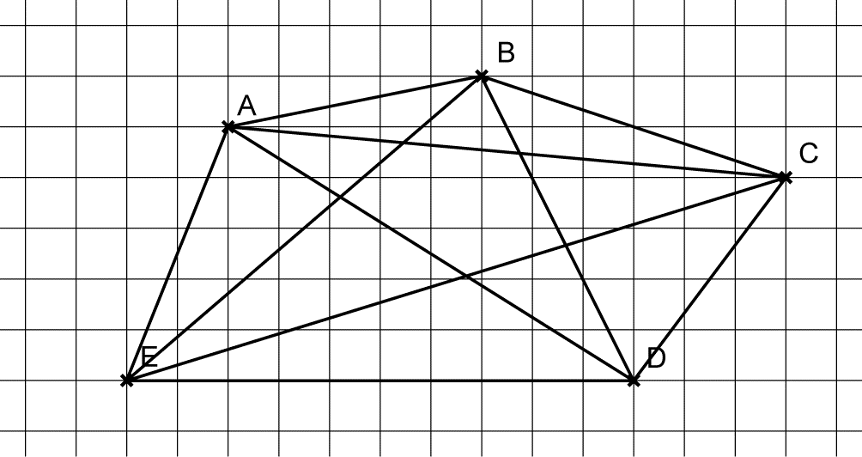

: 2,5 cm; : 5,5 cm; : 4,7 cm; : 3,3 cm
Hauptspeise rechts
a) Mögliche Lösung:

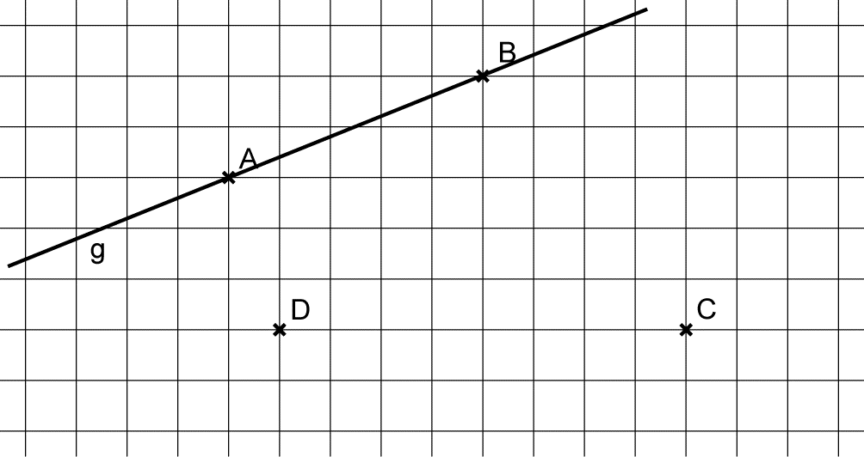

b)

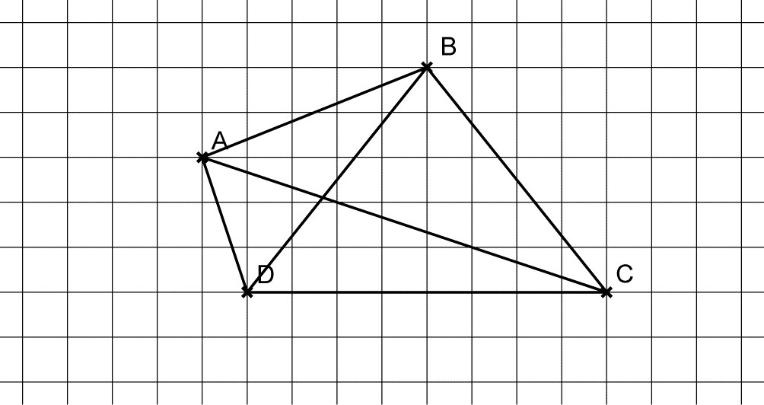

: 2,2 cm; : 4,8 cm; : 1,6 cm; : 3,2 cm; : 3,3 cm
Nachspeise links
a)

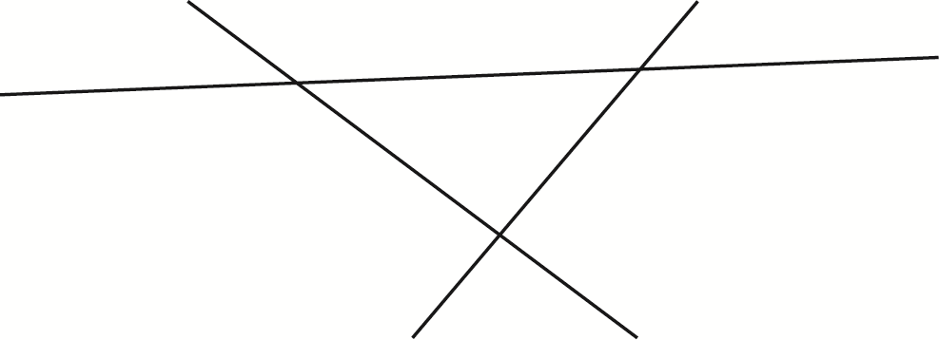

b)

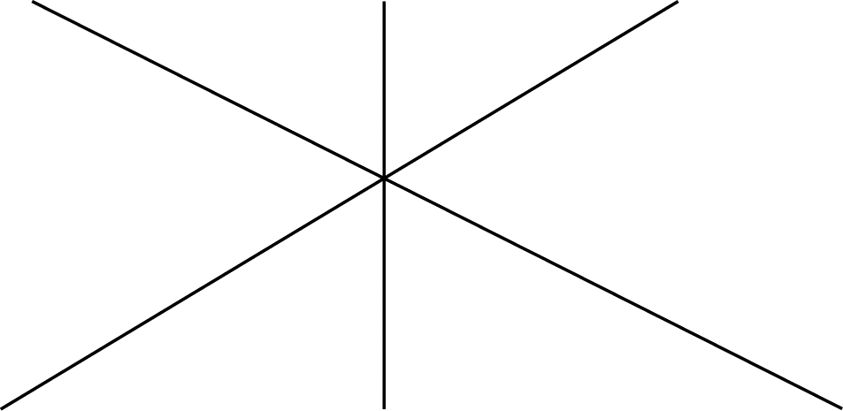
Nachspeise rechts
a)

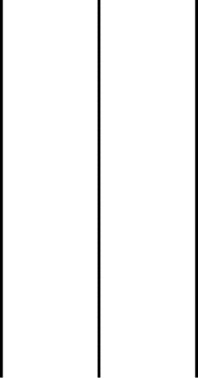

b)

